12/07/2022 terça-feira

Tendências & Desafios
Tendências & Desafios – Parte I
Professor Marcelo Toledo

Toda vez que uma empresa vai se comunicar com seu público, ela tem que levar em consideração tudo que ocorre no mercado, e ocorre um monte de coisas no mercado.
- Legitimidade para Sobreviver & Comunicar para se Legitimar
- Para sobrevivermos no mercado, as pessoas precisam acreditar em nós.
- As empresas tem que ter Legitimidade, ou seja, As pessoas gostarem da empresa, é um funcionário olhara para empresa e ter o desejo de trabalhar nela, é um acionista olhar para essa empresa e ter o desejo de colocar o dinheiro dele em aplicação lá, isso é Legitimidade.
- Nesse caso, só conseguimos mostrar quem somos, se falarmos quem somos, ninguém tem obrigação de ir atrás das informações, de tentar entender quem é a empresa e para a empresa não é diferente. A empresa tem que ir até o mercado, ao seus públicos-alvo e se comunicar, fazer o seu marketing pessoal.
- Ou seja, para uma empresa começar ir rumo ao sucesso, ela tem que se comunicar e se legitimar.
- Seleção, Rejeição , Aceitação e Interpretação
  - Seleção – É de fácil entendimento, nós pegamos e selecionamos as empresas, pessoas, entidades, etc, que nos relacionaremos. Geralmente fazemos essa escolha com base a uma conexão conosco.
  - Rejeição – É o inverso da seleção, quando não há uma certa compatibilidade e/ou conexão, por exemplo: Se há um problema com a empresa, produto ou serviço e não nos conectamos, não nos comunicamos com o consumidor as pessoas começam a nos rejeitar.
  - Aceitação – A mesma coisa olhamos para uma empresa e temos uma conexão com ela, olhamos pra ela e logo pensamos “Gostei”.
  - Interpretação – Passando pelo processo de comunicação, seria a maneira que a empresa se comunica conosco e a maneira que interpretamos isso.
O despertar da consciência cidadã é um dos primeiros pontos que devemos dar atenção, o que é essa consciência, é o povo saber que tem o direito de reivindicar, ir para a rua, fazer o que tem direito pra conseguir o seu direito.

Tendências & Desafios – Parte II
Professor Marcelo Toledo

- Multiplicação dos Grupos de Pressão

Com o despertar da consciência cidadã, que é o primeiro ponto que devemos nos atentar. Já o segundo ponto é a Multiplicação dos grupos de Pressão que são de forma não pejorativa, as ONG’s, coletivos, associações e sindicatos por exemplo existem inúmeras hoje em dia em nosso país e defendem os mais diversos temas, com esse cenário, nos mostra que temos que começar a dialogar de um modo diferente com nosso público a modo que tem bastante gente olhando o que fazemos de forma legítima.

A partir do momento que fazemos alguma coisa e uma ONG, um coletivo, associação, sindicatos e etc nos dá o aval é uma forma de se legitimar.
Entendendo que esses grupos de pressão fazem, abrindo o canal com eles e nos legitimando é uma coisa extremamente importante.
Hoje em dia a população está muito mais ciente do que precisa e ao mesmo tempo se organiza em grupos como por exemplo: Doutores da Alegria, WWF, Made in Forest entre outros, de uma forma muito bem estruturada se reunindo para defender um interesse.

- Melhoria da Ideia de Responsabilidade Social

Hoje em dia isso é muito importante, cada dia mais estamos voltando nossos olhares para por exemplo “Como é que essa empresa trabalha, da onde vem sua matéria-prima”.

Hoje em dia os questionamentos que fazemos para uma empresa vai além do ramo de atuação dela, tem toda uma responsabilidade social e cultural envolvida.

- Simetria no Fluxo de Informações

Consiste em que hoje temos muito mais poder na mão de falar sobre uma empresa, do que a alguns anos atrás, devido a tecnologia.

Através das redes sociais por exemplo, conseguimos manter uma conversa com uma empresa em específico, não só ouvindo ou vendo o que ela tem a dizer como era no passado com comerciais.

Tendências & Desafios – Parte III
Professor Marcelo Toledo

Como vimos na aula anterior, quando pegamos essa quantidade de informação hoje que as pessoas podem de alguma maneira estabelecer ou ter com as empresas, vemos na foto abaixo:
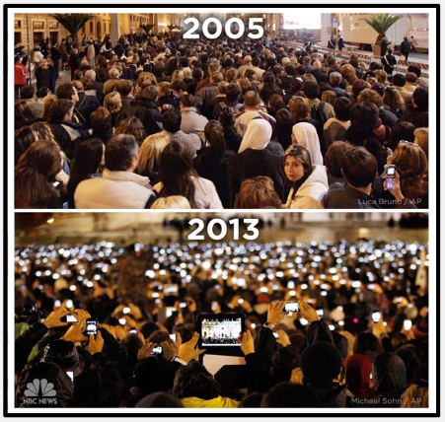
Onde temos no mesmo lugar uma foto tirada em 2005 e em 2013.

Se observarem bem, essa foto foi tirada no dia da posse do Papa Bento em 2005 e na posse do Papa Francisco em 2013, reparem que na foto de cima não tem quase ninguém com o smartfone na mão, já na foto debaixo não tem quase ninguém sem o smartfone na mão.

Em tão pouco tempo em relação de uma foto a outra, olha como a tecnologia evoluiu, isso em ponto de vista na linha de desenvolvimento é muito pouco tempo apenas 8 anos essa evolução magnânima.

Então hoje, não existe mais tempo as vezes de reação, pois está todo mundo conectado, a todo momento passando informações em tempo real.

Se uma empresa faz qualquer coisa sendo ela legal ou não, sempre há alguém de olho e repassando essas informações, logo percebemos o quão fácil está hoje em dia se quisermos nos aprofundar a um assunto específico, a informação se encontra na palma de nossas mãos.

Por exemplo, hoje em dia não procuramos os canais oficiais de uma empresa pra fazer uma reclamação, hoje nós postamos, falamos e a empresa que se vire em vir até a gente pra se explicar e resolver o problema, exemplo disso é a plataforma reclameaqui. Essa é mais uma característica que temos atualmente no mercado.

De uma olhada no quadro abaixo e veja a quantidade de coisas que acontecem por minuto na internet.
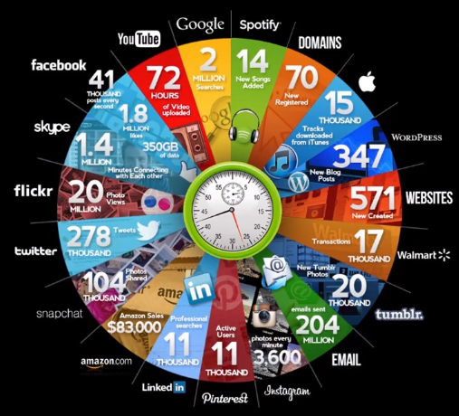
- Ambiente de Diálogo: Multiconectado e Disperso

Por outro lado, hoje em dia todos nós temos um smartfone nas mãos onde ficamos o tempo inteiro conectado, então quando a empresa olha pra gente como uma pessoa conectada ela logo pensa “Terei a facilidade, a possibilidade de conversar com essa pessoa”, tentando resolver todos os seus problemas com a comunicação, porém ao mesmo tempo que somos multiconectados, somos multidispersos também, ou seja, abra seu smartfone e veja a quantidade de apps e janelas que estão abertas por exemplo.

Tendências & Desafios – Parte IV
Professor Marcelo Toledo

- Falta de Exclusividade no Discurso

A falta de exclusividade no discurso é o ponto em que as empresas hoje em dia não conseguem mais falar no mercado com exclusividade, quando pegamos por exemplo o caso de Minas Gerais à alguns anos de rompimento de barragens, quando as empresas vão e começam falar o que está acontecendo com elas. Repara que já não é mais a versão da empresa e sim dos moradores, das vitimas, dos consumidores e etc, então o discurso já não é mais da empresa e sim da população.

Hoje não adianta a empresa dizer o que faz de bem, o que usa de bom, entre outras, hoje o que valida isso é a população, ongs, associações e etc. Não é mais um monólogo onde somente a empresa fala, hoje temos o diálogo, temos tudo isso graças a tecnologia.

- Reputação 24 X 7

O que seria isso?

A reputação 24 x 7 se caracteriza pelo fato que hoje as pessoas estão vendo o que fazemos 24 horas por dia e 7 dias da semana, logo, não há mais horário comercial, pois no ponto de vista empresa x mercado isso acabou.

A qualquer hora a sua empresa está sendo monitorada, veja o exemplo na foto abaixo:
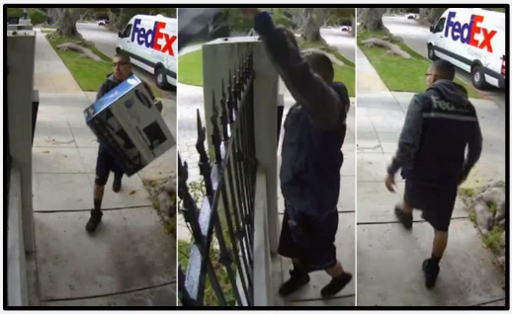
Nessa foto é o caso de um entregador nos E.U.A que foi entregar na casa de um cliente um monitor, e ao chegar lá o cliente não estava e ele simplesmente pegou e jogou o monitor por cima dos muros e foi embora.
Ele só esqueceu de uma coisa, que havia uma câmera que pegou o logo da empresa e a imagem do entregador.

O cliente apenas pegou o vídeo e colocou nas redes sociais, tanto que se você pegar o nome da empresa e colocar na busca da sua rede social, a primeira coisa que aparecerá não será uma propaganda dela, nem algo do tipo e sim esse vídeo.

